SỞ GIÁO DỤC VÀ ĐÀO TẠO  THÀNH PHỐ HỒ CHÍ MINH  TRƯỜNG THPT TRẦN VĂN GIÀU | ĐỀ KIỂM TRA CUỐI KỲ I  NĂM HỌC 2021-2022  Môn: TOÁN LỚP 10 CƠ BẢN  Thời gian làm bài: 60 phút  (không kể thời gian phát đề)

Họ tên học sinh: . . . . . . . . . . . . . . . . . . . . . . . . . . . . . . .SBD: . . . . . . . . .Lớp: 10A . . .

Mã đề: 714
Câu 1: Trong các hàm số sau, hàm số nào là hàm số chẵn?
A. . | B. . | C. . | D. .
Câu 2: Parabol dưới đây là đồ thị của hàm số nào?
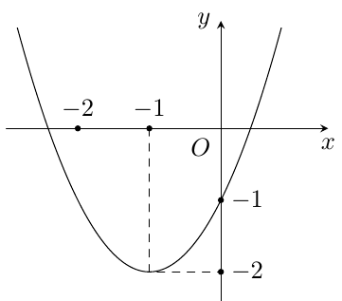
A. . | B. . | C. . | D. .
Câu 3: Hãy liệt kê các phần tử của tập
A. | B. | C. | D.
Câu 4: Hình vẽ sau đây là đồ thị của hàm số nào?
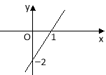.
A. . | B. . | C. . | D. .
Câu 5: Cho hình bình hành tâm . Tìm khẳng định sai trong các khẳng định sau?
A. . | B. . | C. . | D. .
Câu 6: Cho hai tập hợp và . Tìm .
A. . | B. . | C. . | D. .
Câu 7: Cho ∆ABC đều cạnh bằng a. Tính góc giữa hai vectơ và ?
A. . | B. . | C. . | D. .
Câu 8: Trục đối xứng của parabol là đường thẳng có phương trình
A. . | B. . | C. . | D. .
Câu 9: Cho tam giác đều cạnh. Tích vô hướng là
A. | B. . | C. | D.
Câu 10: Phương trình có hai nghiệm trái dấu khi và chỉ khi
A. . | B. . | C. . | D. .
Câu 11: Cho , tìm để vuông góc với .
A. . | B. . | C. . | D. .
Câu 12: Điều kiện xác định của phương trình là
A. . | B. . | C. . | D. .
Câu 13: Bảng biến thiên ở dưới là bảng biến thiên của hàm số nào trong các hàm số được cho ở bốn phương án A, B, C, D sau đây?
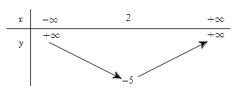
A. | B. | C. | D.
Câu 14: Cho tập hợp. Số phần tử của của tập là
A. 0 | B. 1 | C. 2 | D. 3
Câu 15: Trong các phương trình sau, phương trình nào tương đương với phương trình ?
A. . | B. | C. . | D. .
Câu 16: Bác Hiệp và cô Liên đi xe đạp từ làng lên tỉnh trên quãng đường dài 30km, khởi hành cùng một lúc. Vì vận tốc bác Hiệp lớn hơn vận tốc cô Liên 3km/h nên bác Hiệp tới tỉnh trước cô Liên 30 phút. Tính vận tốc của cô Liên
A. 9 km/h | B. 18 km/h | C. 12 km/h. | D. 15 km/h
Câu 17: Trong mp cho , . Tọa độ trung điểm của đoạn thẳng là
A. | B. | C. | D.
Câu 18: Phương trình có nghiệm là
A. và . | B. . | C. và . | D. .
Câu 19: Hàm số tăng trên R khi và chỉ khi
A. | B. | C. | D.
Câu 20: Cho tọa độ A(−2; 1) và B(3; −1). Khi đó tọa độ là
A. (−5; −2) | B. (5; −2). | C. (5; 2) | D. (−5; 2).
Câu 21: Cho hàm số . Tính , ta được kết quả:
A. | B. 15 | C. 5 | D.
Câu 22: Hãy chọn kết quả đúng khi phân tích vectơ theo hai véctơ và của tam giác với trung tuyến .
A. . | B. . | C. . | D. .
Câu 23: Trong mặt phẳng cho , . Tích vô hướng là
A. . | B. . | C. . | D. .
Câu 24: Tìm tất cả các tham số để phương trình nghiệm đúng với mọi .
A. . | B. . | C. Không tồn tại . | D. .
Câu 25: Tập nghiệm của phương trình là
A. | B. | C. | D.
Câu 26: Cho mệnh đề: “”. Mệnh đề phủ định của mệnh đề trên là
A. | B. .
C. . | D.
Câu 27: Tập xác định của hàm số ?
A. . | B. . | C. . | D. .
Câu 28: Cho hình vuông ABCD cạnh a, tâm O. Tính .
A. . | B. . | C. . | D. .
Câu 29: Phương trình có một nghiệm bằng , nghiệm còn lại bằng
A. . | B. . | C. . | D. .
Câu 30: Gọi là nghiệm của hệ Giá trị của biểu thức bằng
A. . | B. . | C. . | D. .

---------- HẾT ----------

